Kultūros paveldo objekto būklės tikrinimo taisyklių priedas

Kauno miesto savivaldybės administracijos Kultūros paveldo skyrius
(dokumento sudarytojo pavadinimas)

KULTŪROS PAVELDO OBJEKTO BŪKLĖS PATIKRINIMO AKTAS

2015-08-06 Nr. 55-16-37
(data)
Kaunas
(užpildymo vieta)

I. BENDRIEJI KULTŪROS PAVELDO OBJEKTO DUOMENYS

1. Pavadinimas Prekybos, pramonės ir amatų rūmai
2. Unikalus kodas Kultūros vertybių registre 1124
3. Nekilnojamojo kultūros paveldo vertinimo tarybos akto patvirtinimo data ir numeris (jei aktas patvirtintas)

4. Adresas K. Donelaičio g. 8, Kaunas_____________________________________________________
5. Valdytojas _______

6. Paskelbtas ar nepaskelbtas saugomu kultūros paveldo objektu. Valstybės saugomas

7. Ankstesnio būklės patikrinimo akto data ir numeris
II. KULTŪROS PAVELDO OBJEKTO BŪKLĖS DUOMENYS

8. Kultūros paveldo objekto fizinės būklės pokytis
 | 5 – būklė labai pagerėjo | 4 – būklė gerėja | 3 – būklė nepakito | 2 – būklė blogėja | 1 – būklė labai pablogėjo
1. Kultūros paveldo objekto fizinės būklės pokyčio įvertinimas* |  |  | V
* - Pažymėti - V.

5 – būklė labai pagerėjo - objektas restauruotas, pritaikytas ar atkurtas, aplinka sutvarkyta, nuolat prižiūrima, vizualinės taršos šaltinių nėra;
4 – būklė gerėja - objektas yra naudojamas ir valdytojas nuolat vykdo priežiūros darbus, laiku šalinami atsiradę defektai, objekte atlikti/atliekami remonto, konservavimo darbai arba objekte atliekami restauravimo, pritaikymo ar atkūrimo darbai, aplinka tvarkoma, nuolat prižiūrima, vizualinės taršos šaltinių nėra arba imamasi priemonių juos panaikinti;
3 – būklė nepakito - objektas yra naudojamas ir valdytojas nuolat vykdo priežiūros darbus, objektas nenaudojamas, bet jame atliekami/atlikti tyrimai, avarijos grėsmės pašalinimo, apsaugos techninių priemonių įrengimo ar kiti neatidėliotini saugojimo darbai, objektas užkonservuotas, imamasi priemonių apsaugoti objektą nuo neigiamo aplinkos poveikio, aplinka tvarkoma nereguliariai, yra vizualinės taršos šaltinių, dėl kurių panaikinimo nesiimta jokių priemonių;
2 – būklė blogėja - objektas nenaudojamas/naudojamas ir nyksta dėl valdytojo nevykdomos ar nepakankamos priežiūros, buvo apardytas stichinių nelaimių ar neteisėta veikla, sunyko ar buvo apardyta iki 50% objekto, aplinka netvarkoma, yra vizualinės taršos šaltinių, dėl kurių panaikinimo nesiimta jokių priemonių, ar tokių šaltinių daugėja;
1 – būklė labai pablogėjo - objektas sunyko, buvo sunaikintas stichinių nelaimių ar neteisėta veikla, sunyko ar buvo sunaikinta daugiau kaip 50% objekto, aplinka apleista, netvarkoma, daugėja vizualinės taršos šaltinių, ir dėl to nesiimama jokių priemonių.

9. Kultūros paveldo objekto (statinio) dalių fizinės būklės pokytis**
 | 5 – būklė labai pagerėjo | 4 – būklė gerėja | 3 – būklė nepakito | 2 – būklė blogėja | 1 – būklė labai pablogėjo
1. Pamatai ir nuogrindos |  |  | V
2. Sienų konstrukcijos |  |  | V
3. Sienų apdaila |  |  |  | V
4. Stogo danga |  |  |  | V
5. Stogo konstrukcijos |  |  | V
6. Langai |  |  | V
7. Durys |  |  | V
8. Puošyba (jei yra) |  |  | V
** - 9 p. pildomas tik kultūros paveldo statiniams. Vertinant kultūros paveldo statinio bendrą būklės pokytį 8 p., išvedamas vidurkis iš visų tokio statinio dalių fizinės būklės pokyčio vertinimo balų, pažymėtų 9 p.

10. Išvados apie kultūros paveldo objekto fizinės būklės pokytį. Prekybos, pramonės ir amatų rūmų pastato būklė – nepakitusi, stabili. Pamatų ir sienų konstrukcijų būklė nėra pakitusi. ŠV ir PV fasadų tinkas vietomis nutrupėjęs, cokolinio aukšto tinkas vietomis pažeistas aplinkos - taip pat aptrupėjęs. Stogo danga nebuvo patikrinta, tačiau III a. koridoriuose, aiškiai matomos lietaus bei ktų kritulių paveikti sienų kampai- kurie pakeitę spalvą bei apaugę palėsiu. Pastato langai ir durys- autentiški, jų būklė nepakitusi. Koridorinės sistemos korpusų jungties ašyje esančio vestibiulio erdvė nepakitusi- ten įsikūrusi Kauno apskrities viešosios bibliotekos administratoriaus darbo erdvė.

11. Kultūros paveldo objekto aplinkos būklės pokytis***
5 – būklė labai pagerėjo | 4 – būklė gerėja | 3 – būklė nepakito | 2 – būklė blogėja | 1 – būklė labai pablogėjo
 |  | V
***- Pažymėti - V.

12. Išvados apie kultūros paveldo objekto aplinkos būklės pokytį _Namo būklė nepakitusi- patenkinama, stabili.

PRIDEDAMA:
13. Fotofiksacija: 1. Prekybos, pramonės ir amatų rūmų tūrinė erdvinė kompozicija iš ŠV ir PV fasadų; 2. Pastato ŠV fasadas iš Lydos g. pusės; 3. Pagrindinis PV pastato fasadas atsuktas į K. Donelaičio g.; 4. Vidaus- vestibiulio erdvė: Teraco laiptai, medinės įstiklintos durys, tinkuotos sienos- paveiktos drėgmės; 5. Vidaus erdvė- pagrindinė laiptinė; 6. Vidaus erdvės fragmentas- vitražai liaudies tematika. Sienos ir lubos III a. smarkiai paveiktos kritulių;

14. Kiti dokumentai -

Kultūros paveldo skyriaus vyriausioji specialistė ____________ Dovilė Buzaitė
(aktą įforminusio asmens pareigų pavadinimas) (parašas) (vardas ir pavardė)

Kultūros vertybės kodas:
1124
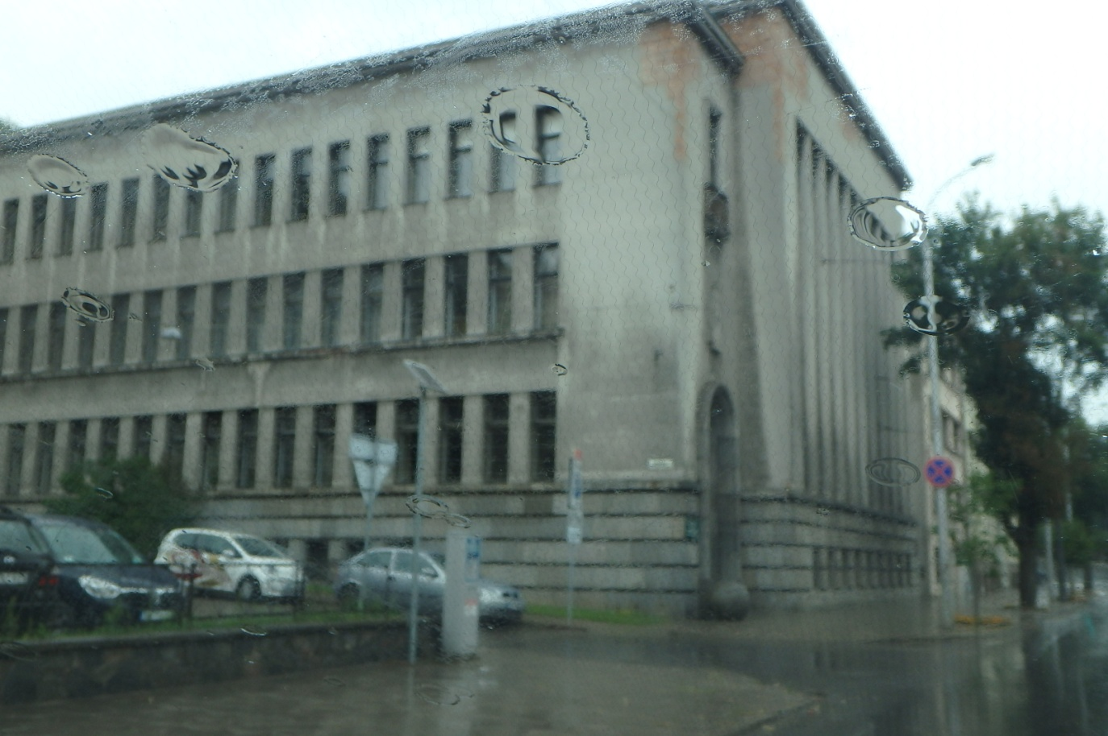
Nr. | 1 |  | Pavadinimas | Prekybos, pramonės ir amatų rūmų tūrinė erdvinė kompozicija iš ŠV ir PV fasadų.
Fotografavo |  | Dovilė Buzaitė |  |  | Data | 2015-07-28
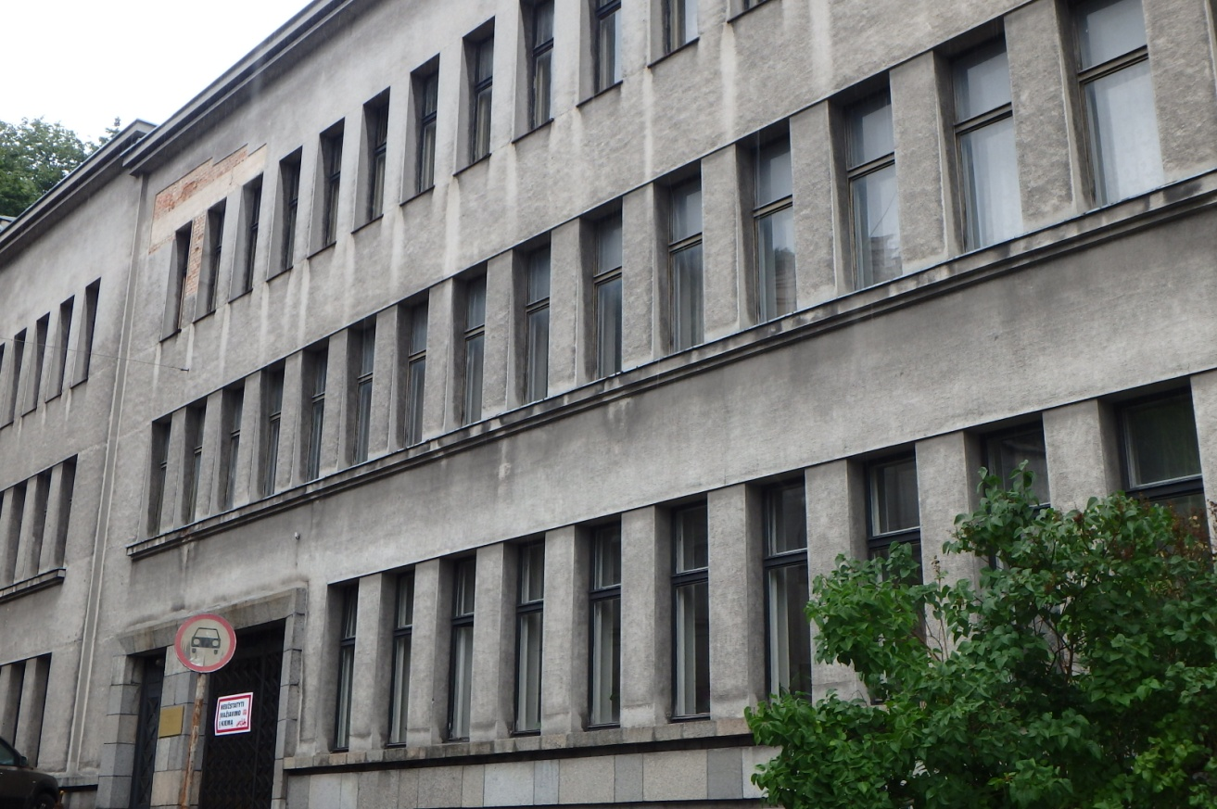
Nr. | 2 |  | Pavadinimas | Pastato ŠV fasadas iš Lydos g. pusės.
Fotografavo |  | Dovilė Buzaitė |  |  | Data | 2015-07-28
Kultūros vertybės kodas:
1124
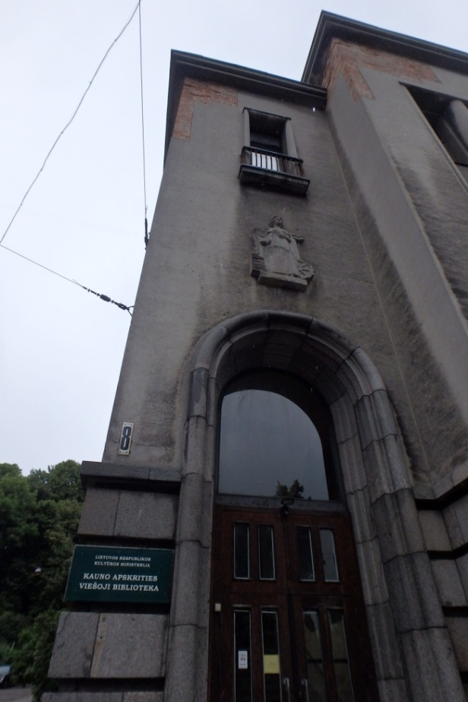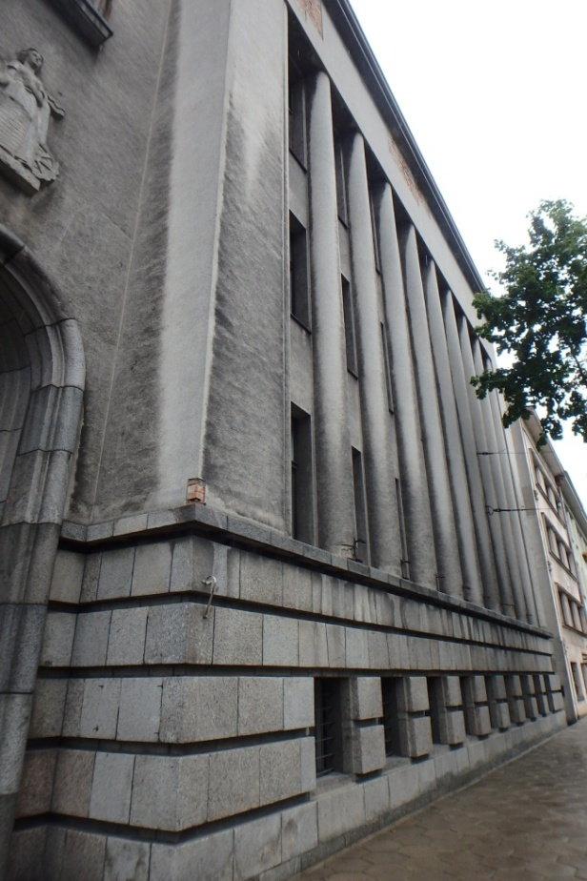
Nr. | 3 |  | Pavadinimas | Pagrindinis PV pastato fasadas atsuktas į K. Donelaičio g. Pagrindinį įėjimą puošia B. Pundziaus bareljefas.
Fotografavo |  | Dovilė Buzaitė |  |  | Data | 2015-07-28
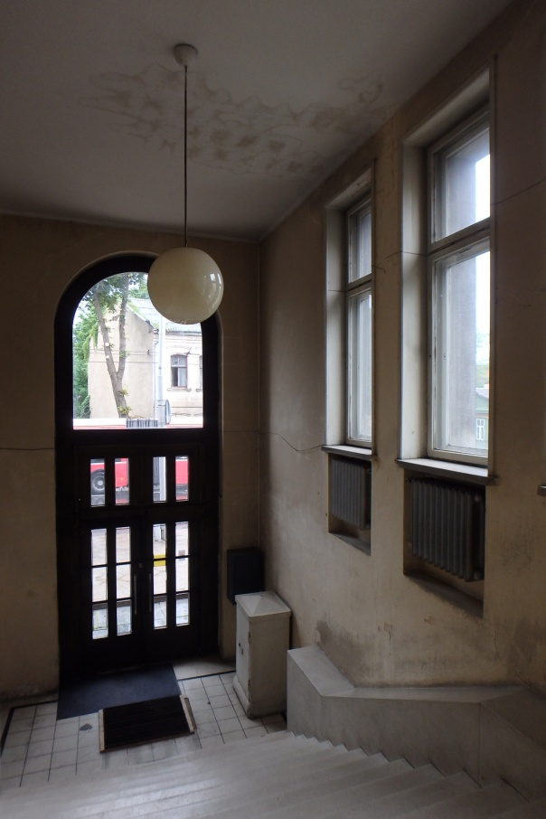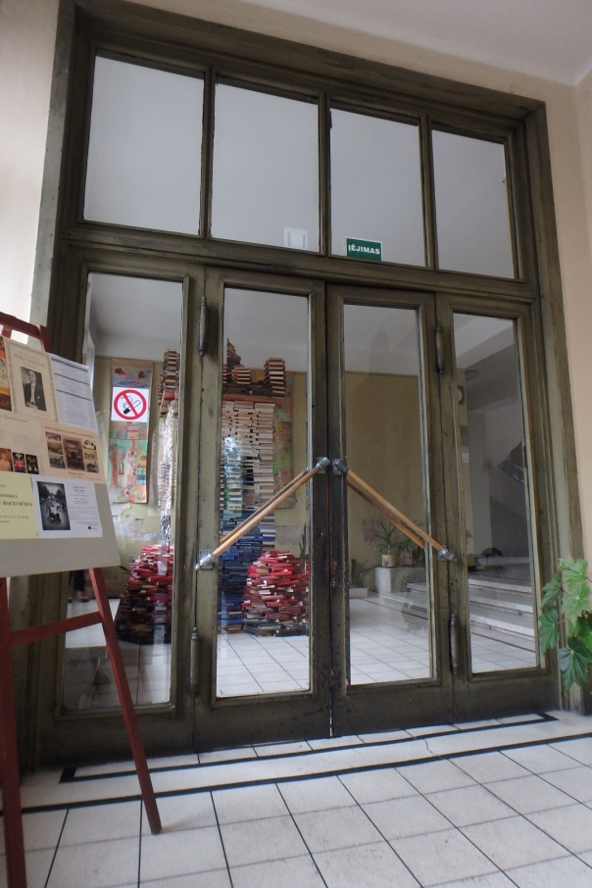
Nr. | 4 |  | Pavadinimas | Vidaus- vestibiulio erdvė: Teraco laiptai, medinės įstiklintos durys, tinkuotos sienos- paveiktos drėgmės
Fotografavo |  | Dovilė Buzaitė |  |  | Data | 2015-07-28

Kultūros vertybės kodas:
1124
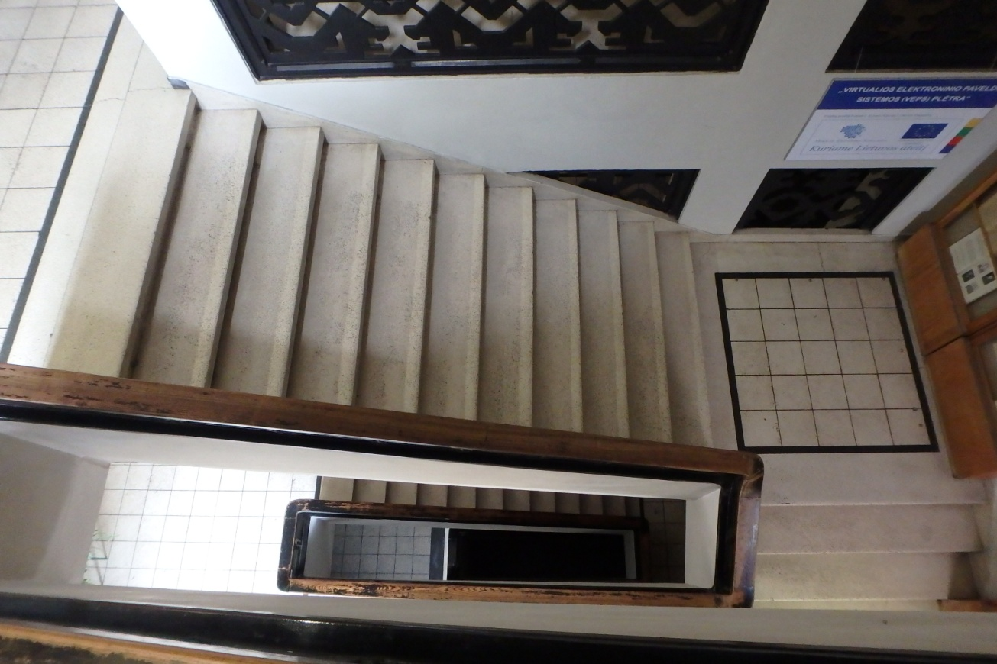
Nr. | 5 |  | Pavadinimas | Vidaus erdvė- pagrindinė laiptinė.
Fotografavo |  | Dovilė Buzaitė |  |  | Data | 2015-07-28
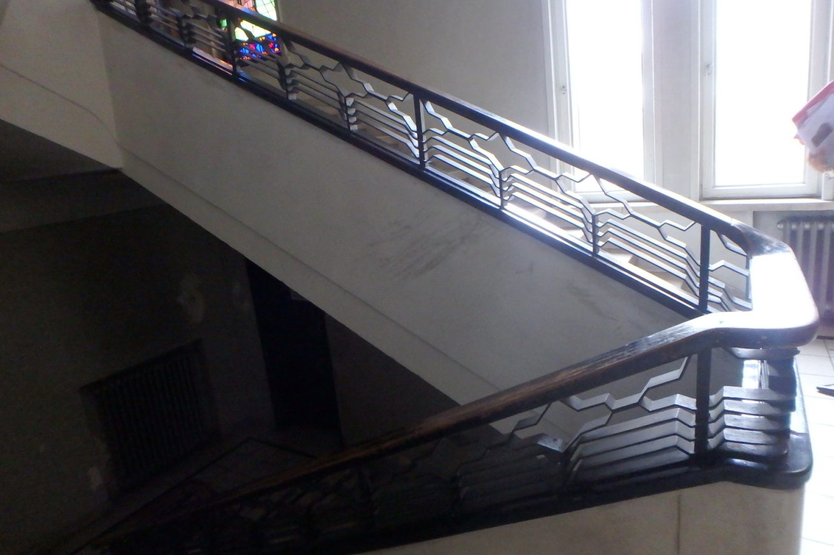
Nr. | 6 |  | Pavadinimas | Interjero erdvėje teraco laiptams pritaikyti metaliniais turėklai (tautinė tematika) su mediniu porankiu.
Fotografavo |  | Dovilė Buzaitė |  |  | Data | 2015-07-28

Kultūros vertybės kodas:
1124
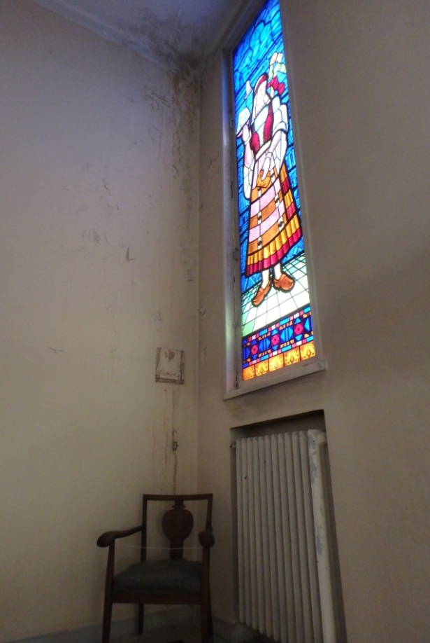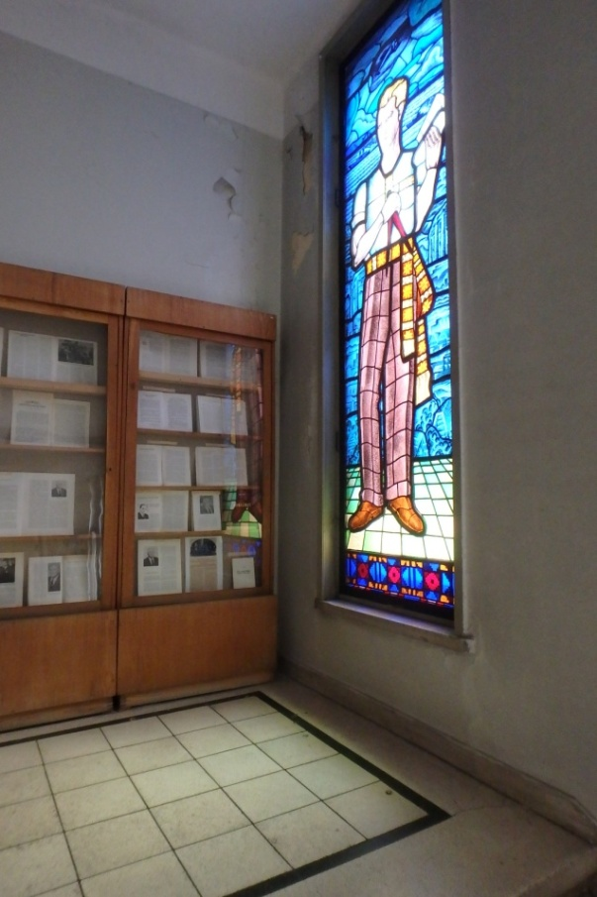
Nr. | 5 |  | Pavadinimas | Vidaus erdvės fragmentas - S. Ušinsko vitražai liaudies tematika. Sienos ir lubos III a. smarkiai paveiktos kritulių.
Fotografavo |  | Dovilė Buzaitė |  |  | Data | 2015-07-28
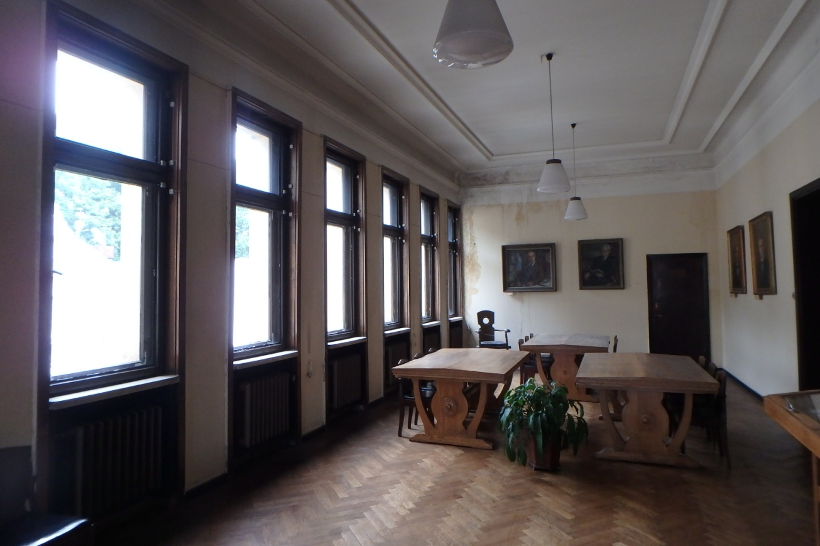
Nr. | 6 |  | Pavadinimas | Interjero erdvė III a: mediniai langai, parketas ir stiuko karnizas- sienos paveiktos drėgmės.
Fotografavo |  | Dovilė Buzaitė |  |  | Data | 2015-07-28

